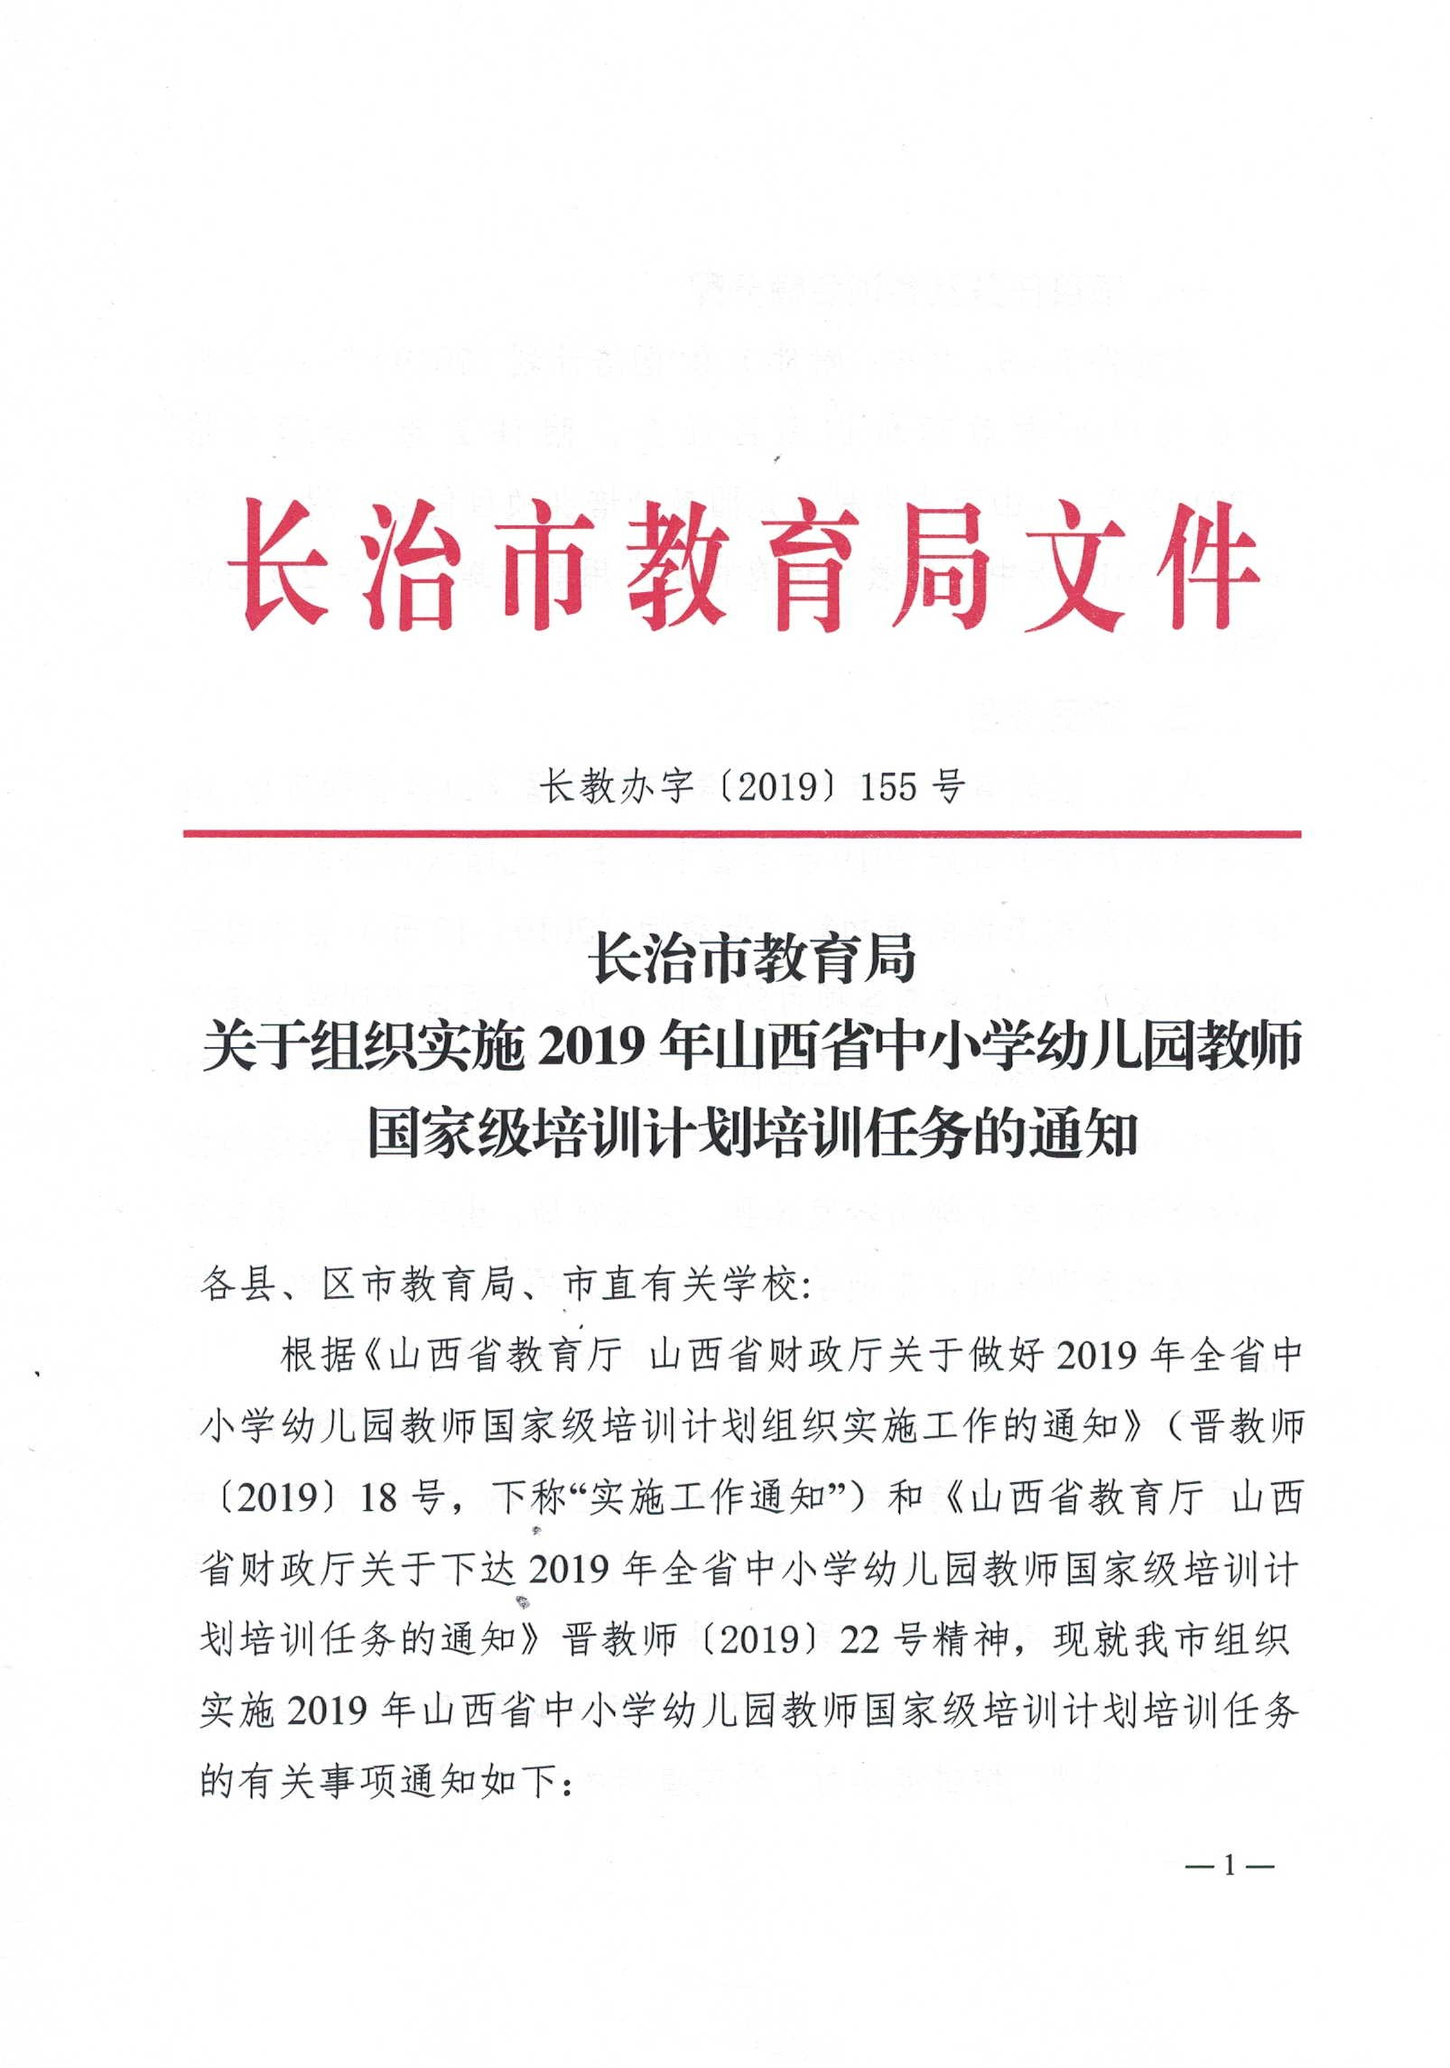

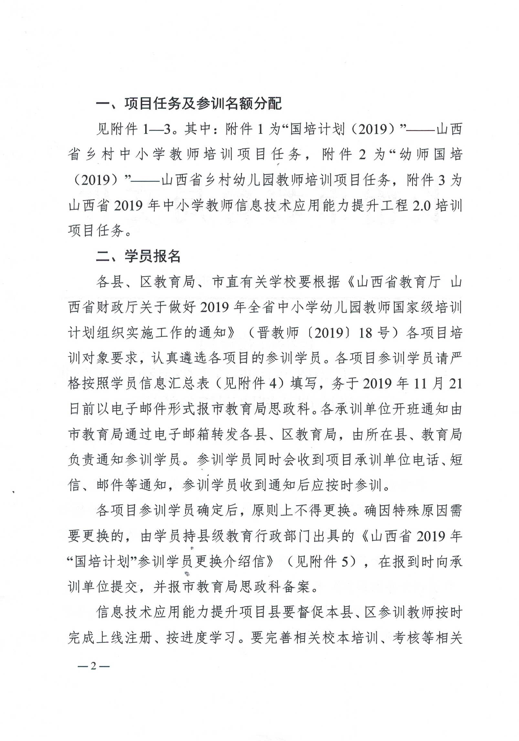

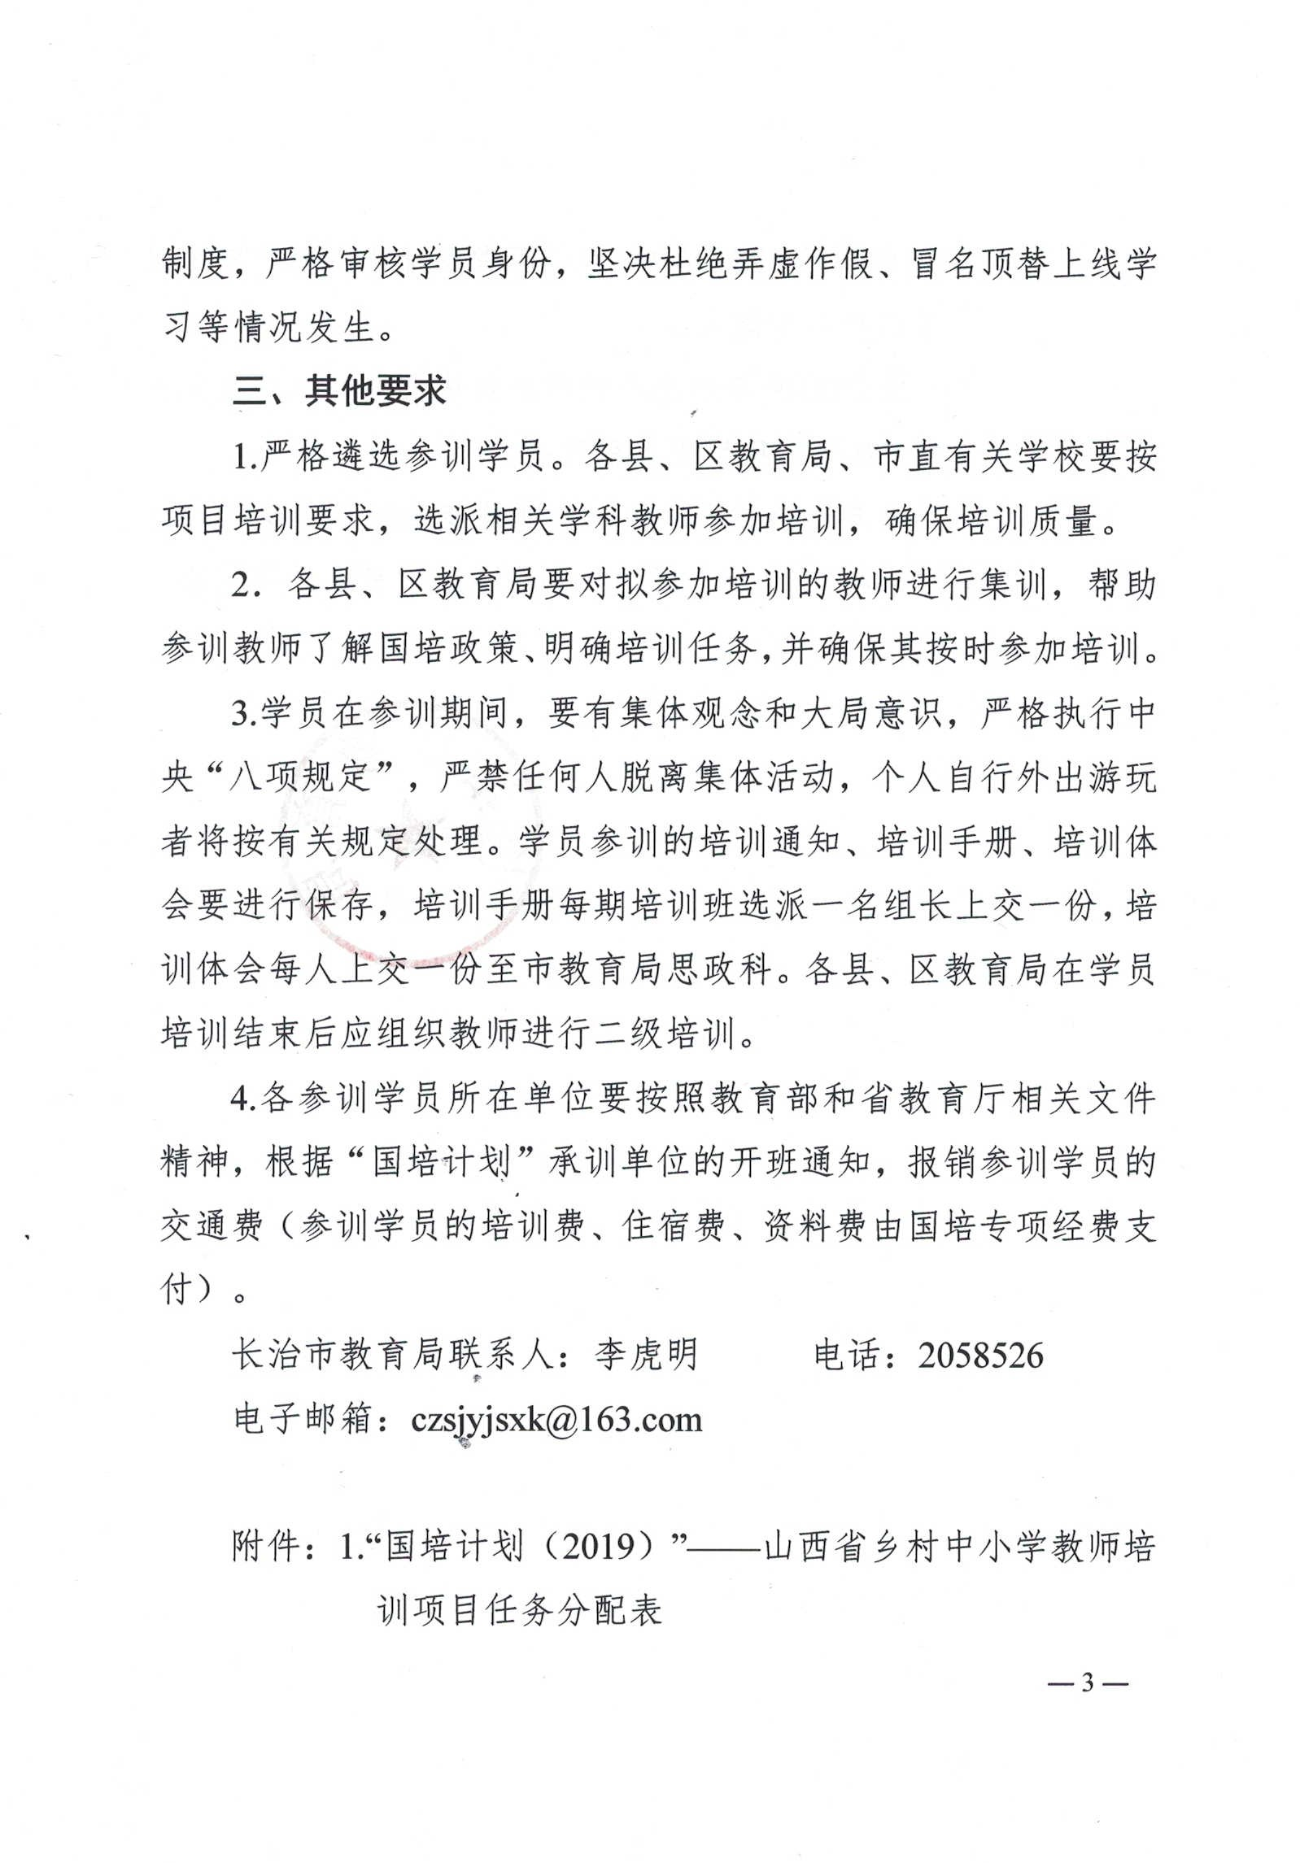

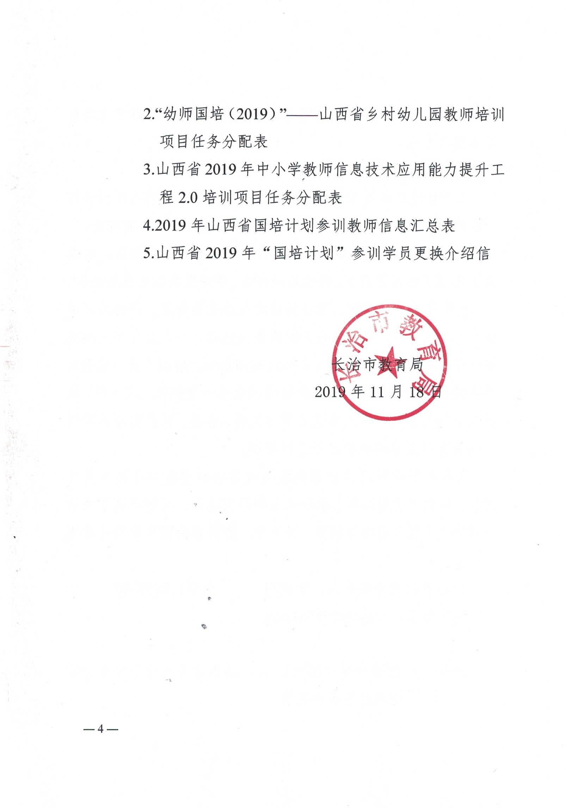

附件 1

“国培计划（2019）”——山西省乡村中小学教师培训项目任务分配表

项目一：“国培计划（2019）”——山西省乡村中小学教师专业能力建设项目
1.“国培计划（2019）”——山西省新入职教师培训项目
子项目 1.1：“国培计划（2019）”——山西省“特岗教师”入职培训项目

单位：人（之后各表同）

学科和 承担单位  地市 | 小学 |  |  |  |  |  |  | 初中
学科和 承担单位  地市 | 语文 | 数学 | 英语 | 体育 | 音乐 | 美术 | 信息技术 | 语文 | 数学 | 英语 | 物理 | 化学 | 生物 | 道德与法治 | 历史 | 地理 | 体育 | 音乐 | 美术 | 信息技术
学科和 承担单位  地市 | 北京奥鹏 | 北京奥鹏 | 北京尚睿通 | 忻州师范学院 | 忻州师范学院 | 北京奥鹏 | 北京尚睿通 | 北京奥鹏 | 北京奥鹏 | 北京继教网 | 北京百年树人 | 北京百年树人 | 北京百年树人 | 太原师范学院 | 北京继教网 | 北京继教网 | 忻州师范学院 | 忻州师范学院 | 北京奥鹏 | 北京尚睿通
沁源县 | 17 | 21 | 5 | 3 | 1 | 2 |  | 1 | 5 | 3 |  | 1 | 1 | 1 |  | 1 | 1 |  | 1 | 1
武乡县 | 15 | 13 | 5 | 1 | 5 | 2 | 2 | 1 | 5 | 5 | 1 |  |  |  | 2 |  | 2 | 2 | 6 | 3
壶关县 | 21 | 11 | 3 | 2 | 4 | 2 | 3 | 4 | 3 | 4 | 2 | 2 |  | 1 | 2 |  |  | 1 |  | 1
平顺县 | 2 | 5 |  |  |  |  |  |  | 1 | 1 |  |  |  |  |  | 1
沁 县 | 11 | 8 | 6 | 2 | 4 | 6 | 1 | 1 | 1 | 2 |  |  |  | 1 |  |  | 1
合计 | 66 | 58 | 19 | 8 | 14 | 12 | 6 | 7 | 15 | 15 | 3 | 3 | 1 | 3 | 4 | 2 | 4 | 3 | 7 | 5
培训对象：2018 年入职的小学、初中特岗教师。
以两年为周期，其中第一年采取 7 天院校集中培训和 7 天优质中小学校跟岗培训相结合的方式进行，第二年采取 5 天院校集中培训和 5 天优质中小学校跟岗培训相结合的方式进行。跟岗培训的中小学校由承训的院校（机构）安排。

― 1 ―

子项目 1.2：“国培计划（2019）”——山西省公费师范生入职培训项目
学段学科承训单位  单位 | 小学 |  |  |  | 初中 |  |  |  |  |  |  |  |  |  |  |  | 高中
学段学科承训单位  单位 | 英语 | 体育 | 音乐 | 美术 | 语文 | 数学 | 英语 | 物理 | 化学 | 生物 | 品德 | 历史 | 地理 | 体育 | 美术 | 信息技  术 | 语文 | 数学 | 英语 | 物理 | 化学 | 生物 | 政治 | 历史 | 地理 | 体育 | 信息技  术
学段学科承训单位  单位 | 中国教育  电 | 淮阴师范  学 | 北京继教  网 | 淮阴师范  学 | 北京尚睿  通 | 北京尚睿  通 | 中国教育  电 | 扬州大学 | 扬州大学 | 山西师范  大 | 北京继教  网 | 中国教育  电 | 中国教育  电 | 淮阴师范  学 | 淮阴师范  学 | 盐城师范  学 | 北京尚睿  通 | 北京尚睿  通 | 中国教育  电 | 扬州大学 | 扬州大学 | 山西师范  大 | 北京继教  网 | 中国教育  电 | 中国教育  电 | 淮阴师范  学 | 盐城师范  学
潞州区 |  | 1 | 4 | 1 |  | 1 | 1 |  |  |  |  | 1 | 2 | 1 | 1 | 1 |  |  |  |  | 1 | 1 |  |  | 2
屯留区 |  |  |  |  |  |  |  |  |  |  |  | 1
长治一中 |  |  |  |  |  |  |  |  |  |  |  |  |  |  |  |  |  | 2 | 3 |  |  | 1 |  |  |  | 1
长治二中 |  |  |  |  |  |  |  |  |  |  |  |  |  |  |  |  | 1 | 1 |  | 1 | 1 |  | 1 |  | 2
长治五中 |  |  |  |  | 1 |  |  |  |  |  |  |  |  |  |  | 1 | 2 | 1 | 1 | 3 |  | 1 | 1 | 2 | 3 |  | 1
长治六中 |  |  |  |  | 3 | 1 |  |  |  |  | 1 |  | 1
长治九中 |  |  |  |  |  |  |  |  |  | 2 |  |  |  |  |  |  | 1
实验中学  （二十中） |  |  |  |  |  | 1 |  |  |  |  | 1 | 2 |  |  |  | 1
实验小学 | 1
二十中 |  |  |  |  |  |  |  | 1 | 1 |  | 1 |  | 1 |  | 1 | 1
合计 | 1 | 1 | 4 | 1 | 4 | 3 | 1 | 1 | 1 | 2 | 3 | 4 | 4 | 1 | 2 | 4 | 4 | 4 | 4 | 4 | 2 | 3 | 2 | 2 | 7 | 1 | 1
培训对象：2018 年入职的小学、初中、高中公费师范生。
以两年―为2周―期，其中第一年采取 7 天院校集中培训和 7 天优质中小学校跟岗培训相结合的方式进行，第二年采取 5 天院校集中培训和 5 天优质中小学校跟岗培训相结合的方式进行。跟岗培训的中小学校由承训的院校（机构）安排。

子项目 1.3：“国培计划（2019）”——山西省乡村义务教育学校新招聘教师入职培训项目
学科和承担  地 单位市 | 小学 |  |  |  |  |  |  | 初中
学科和承担  地 单位市 | 道德与法治 | 语文 | 数学 | 英语 | 音乐 | 美术 | 体育 | 道德与法治 | 语文 | 数学 | 英语
学科和承担  地 单位市 | 北京奥鹏 | 北京奥鹏 | 江苏师范大学 | 南通大学 | 北京奥鹏 | 北京尚睿通 | 忻州师范学院 | 北京奥鹏 | 北京尚睿通 | 南通大学 | 北京奥鹏
潞城区 | 2 | 1 | 1 | 2 | 2 | 2 | 2 | 2 | 1 | 1 | 1
潞州区 | 2 | 3 | 3 | 2 | 2 | 2 | 2 | 2 | 2 | 1 | 3
上党区 | 2 | 1 | 1 | 1 | 1 | 1 | 1 | 2 | 2 | 2 | 1
屯留区 |  | 2 | 1 | 2 | 2 | 2 | 2 |  | 1 | 2 | 1
长子县 | 2 | 1 | 2 | 1 | 1 | 1 | 1 | 2 | 1 | 2 | 1
襄垣县 | 2 | 1 | 1 | 1 | 1 | 1 | 1 | 1 | 2 | 1 | 2
黎城县 |  | 1 | 1 | 1 | 1 | 1 | 1 | 1 | 1 | 1 | 1
合计 | 10 | 10 | 10 | 10 | 10 | 10 | 10 | 10 | 10 | 10 | 10
培训对象：各地 2017—2019 年通过参加公开招聘等方式新入职的乡村义务教育学校教师（不含“特岗教师”及公费师范生）。
以两年为周期，其中第一年采取 7 天院校集中培训和 7 天优质中小学校跟岗培训相结合的方式进行，第二年采取 5 天院校集中培训和 5 天优质中小学校跟岗培训相结合的方式进行。跟岗培训的中小学校由承训的院校（机构）安排。

― 3 ―

子项目 2.1：“国培计划（2019）”——山西省服务期满“特岗教师”短期集中培训项目
学科和 承担  单位  县 区 | 小学 |  |  |  |  |  |  |  |  | 初中
学科和 承担  单位  县 区 | 语文 | 数学 | 英语 | 道德与法治 | 体育 | 音乐 | 美术 | 科学 | 信息技术 | 语文 | 数学 | 英语 | 物理 | 化学 | 生物 | 道德与法治 | 历史 | 体育 | 音乐 | 美术 | 信息技术
学科和 承担  单位  县 区 | 运城学院 | 北京尚睿通 | 运城学院 | 北京尚睿通 | 北京奥鹏 | 北京尚睿通 | 运城学院 | 北京尚睿通 | 北京继教网 | 中国教育电视台 | 太原师范学院 | 北京奥鹏 | 北京尚睿通 | 北京尚睿通 | 北京尚睿通 | 北京尚睿通 | 北京尚睿通 | 北京奥鹏 | 北京尚睿通 | 运城学院 | 北京继教网
沁源县 | 12 | 11 | 6 |  | 2 | 4 | 7 |  | 2 | 4 | 1 | 1 | 1 | 1 | 1 | 1 | 2 |  | 1 | 1 | 1
武乡县 | 6 | 1 | 8 |  | 10 | 4 | 6 |  |  | 1 | 1 | 5 | 2 |  |  |  |  | 6 | 5 | 5
壶关县 | 22 | 8 | 13 | 2 | 5 | 3 | 3 | 2 | 3 | 5 | 3 | 4 | 2 | 5 | 1 |  | 2 | 1 | 1 | 1 | 2
平顺县 |  |  |  |  |  |  |  |  |  |  |  |  |  |  |  | 1 | 1
沁 县 | 6 | 3 | 3 |  | 3 | 3 | 5 |  | 3 | 1 | 1 |  |  |  | 1
合 计 | 46 | 23 | 30 | 2 | 20 | 14 | 21 | 2 | 8 | 11 | 6 | 10 | 5 | 6 | 3 | 2 | 5 | 7 | 7 | 7 | 3
培训对象：2016 年录用、2019 年留任的小学、初中特岗教师。
采取 5 天院校集中培训和 5 天优质中小学校跟岗培训相结合的方式实施。跟岗培训的中小学校由承训的院校（机构）安排。

― 4 ―

子项目 3.3：“国培计划（2019）”——山西省乡村小学骨干教师能力提升培训项目
学科和  承担单位  县区 | 小学
学科和  承担单位  县区 | 道德与  法治 | 语文 | 数学 | 英语 | 科学 | 音乐 | 体育 | 美术 | 信息技术
学科和  承担单位  县区 | 北京尚睿通 | 北京尚睿通 | 北京尚睿通 | 运城学院 | 盐城师范学院 | 中国教育电视台 | 中国教育电视台 | 淮阴师范学院 | 北京继教网
潞城区 | 2 | 1 | 1 | 1 | 1 | 1 | 1 | 1 | 2
潞州区 | 3 | 3 | 3 | 3 | 3 | 3 | 3 | 3 | 3
上党区 | 1 | 2 | 1 | 1 | 1 | 1 | 1 | 1 | 1
屯留区 | 1 | 1 | 2 | 1 | 1 | 1 | 1 | 1 | 1
长子县 | 1 | 1 | 1 | 2 | 1 | 2 | 2 | 1 | 1
襄垣县 | 1 | 1 | 1 | 1 | 2 | 1 | 1 | 2 | 1
黎城县 | 1 | 1 | 1 | 1 | 1 | 1 | 1 | 1 | 1
合 计 | 10 | 10 | 10 | 10 | 10 | 10 | 10 | 10 | 10
培训对象：各区县乡村小学骨干教师。
采取 7 天院校集中培训和 7 天优质中小学校跟岗培训相结合的方式进行。跟岗培训的中小学校由承训的院校（机构）安排。

― 5 ―

子项目 3.4：“国培计划（2019）”——山西省特殊教育专业教师短期集中培训项目

承担  县区 单位 | 四川师范大学
长治特校 | 1
上党区 | 1
襄垣县 | 1
平顺县 | 1
黎城县 | 1
长子县 | 1
武乡县 | 1
潞城区 | 1
合计 | 8
培训对象：市、县（市区）特殊教育教师。
组织培训 10 天，采取专家引领、观摩访学、听课议课、网络互动、实践反思相结合的方式组织实施。

― 6 ―

子项目 4.2：“国培计划（2019）”——山西省国培项目培训者团队研修项目
承担  地 市 单位 | 北京奥鹏 | 苏州大学 | 南通大学
市区 | 2 | 2 | 2
潞城区 |  | 1 | 1
潞州区 | 1 | 1
上党区 | 1 | 1
屯留区 | 1 |  | 1
长子县 | 1 |  | 1
壶关县 |  | 1 | 1
襄垣县 |  | 1 | 1
沁源县 | 1 | 1
沁县 | 1 |  | 1
黎城县 | 1 | 1
武乡县 | 1 |  | 1
平顺县 |  | 1 | 1
合计 | 10 | 10 | 10
培训对象：市、县教师培训管理者。
采取集中培训 10 天与远程跟踪指导相结合的方式组织实施，

― 7 ―

项目二：“国培计划（2019）”——山西省中小学教师信息素养培训者研修项目
- “国培计划（2019）”——山西省信息化管理团队研修项目
学科和承担  单位  县区 | 北京奥鹏 | 西南大学 | 北京尚睿通 | 北京继教网
市区 | 2 | 2 | 2 | 2
潞城区 | 1 | 1 | 1 | 1
潞州区 | 1 | 1 | 1 | 1
上党区 | 1 | 1 | 1 | 1
屯留区 | 1 | 1 | 1 | 1
长子县 | 1 | 1 | 1 | 1
壶关县 | 1 | 1 | 1 | 1
襄垣县 | 1 | 1 | 1 | 1
沁源县 | 1 | 1 | 1 | 1
沁 县 | 1 | 1 | 1 | 1
黎城县 | 1 | 1 | 1 | 1
武乡县 | 1 | 1 | 1 | 1
平顺县 | 1 | 1 | 1 | 1
合 计 | 14 | 14 | 14 | 14
培训对象：市县中小学信息化管理团队骨干成员。
采取 5 天集中研修（不少于 30 学时）与远程跟踪指导相结合的方式进行。
― 8 ―

- “国培计划（2019）”——山西省中小学示范校骨干教师研修项目

县 承担单位 |  | 苏州大学
长治 | 潞城区 | 6
长治 | 平顺县 | 6
培训对象：2019 年度中小学教师信息技术应用能力工程 2.0 项目区县拟定示范校的骨干教师。
采取 10 天集中研修（不少于 60 学时）与远程跟踪指导相结合的方式进行。

- “国培计划（2019）”——山西省未来教育引领团队研修项目

承担单位  地市 | 北京尚睿通教育科技股份有限公司
市 区 | 2（能引领未来教育的市直学校教师申报）
潞州区 | 2
潞城区 | 1
合计 | 5
培训对象：优质初中校长和学科带头人。
采取 10 天集中研修（不少于 60 学时）与远程跟踪指导相结合的方式进行。

― 9 ―

项目三：“国培计划（2019）”——山西省乡村中小学校长领导力培训项目
- “国培计划（2019）”——山西省乡村小学初任校长任职资格“三段式”培训项目
县区 承担单位 | 太原师范学院 | 北京继教网 | 南通大学
潞城区 |  | 1
潞州区 |  | 2
上党区 | 1
屯留区 |  |  | 1
长子县 |  | 1 | 1
壶关县 |  |  | 1
襄垣县 |  | 1 | 1
沁源县 |  |  | 1
沁 县 | 1
黎城县 | 1
武乡县 | 1
平顺县 | 1
合计 | 5 | 5 | 5
培训对象：乡村初任小学校长。
采取 7 天集中培训、7 天优质小学影子培训及返岗实践的方式进行。影子培训的学校由承训的院校（机构）安排。

― 10 ―

- “国培计划（2019）”——山西省乡村初中骨干校长提升研修“三段式”培训项目
县区 承担单位 | 山西师范大学 | 北京继教网
潞城区 |  | 1
潞州区 | 2 | 1
上党区 |  | 1
屯留区 |  | 1
长子县 |  | 1
壶关县 | 1
襄垣县 | 1
黎城县 | 1
合计 | 5 | 5
培训对象：乡村骨干初中校长。
采取 7 天集中培训、7 天优质初中影子培训及返岗实践的方式进行。影子培训的学校由承训的院校（机构）安排。

― 11 ―

“国培计划（2019）”——山西省乡村小学优秀校长 工作坊研修项目
县区 承担单位 | 北京尚睿通教育科技股份有限公司
潞城区 | 1
潞州区 | 3
上党区 | 1
屯留区 | 1
长子县 | 1
壶关县 | 1
襄垣县 | 1
沁源县 | 1
沁 县 | 1
黎城县 | 1
武乡县 | 1
平顺县 | 1
合计 | 14
培训对象：乡村优秀小学校长。
采取集中面授与工作坊研修相结合的方式进行，每坊学员 50 人（含主持人）。工作坊主持人和坊员由远程机构组织集中面授 2 次，每次 3
天。工作坊主持人和坊员网络研修 80 学时。

― 12 ―

“国培计划（2019）”——山西省特教学校校长短期集中培 训项目
承担单位  县区 | 四川师范大学
长治特校 | 1
上党区 | 1
襄垣县 | 1
平顺县 | 1
长子县 | 1
武乡县 | 1
潞城区 | 1
合计 | 7
培训对象：特殊教育学校（含新建校）校长、副校长。
组织培训 10 天，采取专题培训、教育考察、沙龙研讨、实践反思相结合的方式组织实施。

― 13 ―

附件 2

“幼师国培（2019）”——山西省乡村幼儿园教师培训项目任务分配表

项目一：“幼师国培（2019）”——山西省幼儿园新入职教师规范化培训项目
承担  单位  县区 | 北京尚睿通 | 中国教育电视台 | 首都师范大学 | 高等教育出版社 | 吉林师范大学 | 北京继教网
潞城区 | 1 |  |  |  | 1
潞州区 | 1 | 1 | 1 | 1 |  | 1
上党区 |  | 1 |  |  | 1
屯留区 |  | 1 |  |  |  | 1
长子县 |  | 1 |  |  |  | 1
壶关县 |  |  | 1 |  |  | 1
襄垣县 |  |  | 1
沁源县 |  |  | 1
沁 县 |  |  |  | 1
黎城县 |  |  |  | 1
武乡县 |  |  |  | 1
平顺县 |  |  |  |  | 1
健乐幼儿园 | 1 | 1 |  |  | 1
滨河幼儿园 | 1 |  | 1 |  | 1
容海幼儿园 | 1 |  |  | 1 |  | 1
合计 | 5 | 5 | 5 | 5 | 5 | 5
培训对象：2017—2019 年新入职的幼儿园教师。
由承训机构牵头组织 7 天院校集中培训、7 天优质幼儿园跟岗实践，并指导参训教师进行 30 天的在岗见习。
― 14 ―

项目二：“幼师国培（2019）”——山西省非学前教育专业教师专业补偿培训项目
承担  单位  县区 | 北京尚睿通 | 北京奥鹏 | 首都师范大学 | 高等教育出版社 | 西北师范大学
潞城区 | 1 | 1 |  | 1
潞州区 | 2 | 2 |  | 1 | 3
上党区 | 1 | 1 |  | 1 | 1
屯留区 | 1 | 1 |  | 1
长子县 | 1 |  | 1 | 1
壶关县 | 1 |  | 1 | 1
襄垣县 | 1 |  | 1 | 1
沁源县 | 1 |  | 1 | 1
沁 县 |  |  | 1 | 1 | 1
黎城县 |  |  | 1 | 1 | 1
武乡县 |  | 1 | 1 |  | 1
平顺县 |  | 1 | 1
健乐幼儿园 | 1 | 1 | 1 |  | 1
滨河幼儿园 |  | 1 |  |  | 1
容海幼儿园 |  | 1 | 1 |  | 1
合计 | 10 | 10 | 10 | 10 | 10
培训对象：幼儿园非学前教育专业背景教师或转岗教师。
采取 7 天院校集中培训和 7 天城市优质幼儿园跟岗培训及 50 学时工作坊研修相结合的方式进行，由牵头承训单位整体设计集中培训、跟岗培训及工作坊研修环节。

― 15 ―

项目三：“幼师国培（2019）”——山西省幼儿园骨干教师访名校浸润式培训项目
承担单位  县区 | 扬州大学 | 南通大学 | 南通师范高等专科学校 | 首都师范大学 | 北京市幼师培训学校 | 西北师范大学 | 山西师范大学
潞城区 | 1 |  |  | 1 |  |  | 1
潞州区 | 1 | 2 |  | 1 |  | 1
上党区 | 1 |  |  | 1 |  | 1
屯留区 | 1 |  |  | 1 |  |  | 1
长子县 | 1 |  |  | 1
壶关县 | 1 |  |  | 1 |  |  | 1
襄垣县 |  |  |  | 1 | 1
沁源县 | 1 | 1 |  | 1 | 1
沁 县 |  | 1 |  | 1
黎城县 |  | 1 |  | 1
武乡县 |  | 1 |  | 1
平顺县 |  | 1 |  | 1
健乐幼儿园 | 1 | 1 |  | 1 | 1 | 1
滨河幼儿园 | 1 | 1 |  | 1 | 1 | 1
容海幼儿园 | 1 | 1 |  | 1 | 1 | 1
合计 | 10 | 10 | 10 | 15 | 5 | 5 | 5
培训对象：乡村幼儿园骨干教师。
采取到高水平示范性幼儿园 20 天跟岗实践研修和提高性培训相结合的方式进行。

― 16 ―

项目四：“幼师国培（2019）”——山西省幼儿园园长法治与安全教育培训项目
承担单位  县区 | 西北师范大学 | 北京奥鹏远程教育中心有限公司
潞城区 | 1 | 1
潞州区 | 1 | 1
上党区 | 1 | 1
屯留区 | 1 | 1
长子县 | 1 | 1
壶关县 |  | 1
襄垣县 | 1
沁源县 | 1
沁 县 |  | 1
黎城县 |  | 1
武乡县 |  | 1
平顺县 |  | 1
健乐幼儿园 | 1
滨河幼儿园 | 1
容海幼儿园 | 1
合计 | 10 | 10
培训对象：公、民办幼儿园园长。
采取 5 天集中培训与 30 学时网络研修相结合的方式进行。
― 17 ―

项目五：“幼师国培（2019）”——山西省乡村幼儿园园长办园能力提升培训项目
承担单位  县区 | 首都师范大学 | 高等教育出版社有限公司
壶关县 | 1 | 1
平顺县 | 1 | 1
武乡县 | 1 | 1
合计 | 3 | 3
培训对象：集中连片特困县和国家级贫困县乡村幼儿园园长。
采取 10 天集中面授、名园访学的方式进行，其中访学的名园不少于 4 所。
项目六：“幼师国培（2019）”——山西省民办幼儿园园长规范办园培训项目
承担单位  县 区 | 北京尚睿通 | 北京奥鹏 | 西南大学 | 高等教育出版社 | 南通大学
潞城区 | 1 | 1 | 1 | 1 | 1
潞州区 | 3 | 3 | 5 | 3 | 3
上党区 | 1 | 1 |  | 1 | 1
屯留区 | 1 | 1 |  | 1 | 1
长子县 | 1 | 1 |  |  | 1
壶关县 | 1 | 1
襄垣县 | 1 | 1 | 1 |  | 1
沁源县 |  |  | 1
沁 县 |  |  | 1
黎城县 |  |  |  | 1 | 1
武乡县 |  |  |  | 1
平顺县 |  |  |  | 1
合计 | 9 | 9 | 9 | 9 | 9
培训对象：民办幼儿园园长。
采取 10 天集中培训、名园观摩交流的方式进行。观摩交流的名园不少于 4 所。
― 18 ―

附件 3

山西省 2019 年中小学教师信息技术应用能力提升工程 2.0 培训项目任务分配表

项目市、县（市、区） |  | 承训机构 | 参训对象
长治 | 潞城区 | 高等教育出版社有限公司 | 幼儿园、普通中小学、中等职业学校校长、教师
长治 | 平顺县 | 高等教育出版社有限公司 | 幼儿园、普通中小学、中等职业学校校长、教师

― 19 ―

附件 4

2019年山西省国培计划参训教师信息汇总表
项目名称 （子项目名称： ） 单位（盖章）： 联系人： 电话： 邮箱：
 | 参训教师基本信息 |  |  |  |  |  |  |  |  |  |  |  |  |  |  | 培训单位
序号 | 姓名* | 身份证号* | 所在地区  （市）* | 所在地区（县）* | 单位* | 学校所在区域* | 学校类别* | 民族* | 职称* | 手机* | 主要任教学段* | 主要任教学科* | 最高学历* | 毕业院校* | 所学专业* | 培训接收高校 | 培训接收基地校（园）
 |  | 不允许出现 | 严格按标准数据  （市、县）模板填写，直接复制、粘贴即可 | 严格按标准数据  （市、县）模板填写，直接复制、粘贴即可 |  | 严格按以下模板填写，直接复制、粘贴即可 |  |  |  |  |  | 例如：语文/ 数学/道德与法治等，严格按照文件培训学科填写，不要简写。 |  |  |  | 严格按照
 |  | 自编号码或 |  |  |  |  |  |  | 严格按以 |  | 严格按以 | 例如：语文/ 数学/道德与法治等，严格按照文件培训学科填写，不要简写。 | 严格按以 |  |  | 任务书中 | 严格按照任
 |  | 后四为 |  |  |  |  | 严格按以下模板 |  | 下模板填 |  | 下模板填 | 例如：语文/ 数学/道德与法治等，严格按照文件培训学科填写，不要简写。 | 下模板填 |  |  | 单位名称 | 务书中单位
 |  | “0000”， |  |  |  |  | 填写，直接复制 | 、 | 写，直接 |  | 写，直接复 | 例如：语文/ 数学/道德与法治等，严格按照文件培训学科填写，不要简写。 | 写，直接复 |  |  | 填写，一 | 名称填写，一
 |  | 请设置为 |  |  |  |  | 粘贴即可 |  | 复制、粘 |  | 制、粘贴即 | 例如：语文/ 数学/道德与法治等，严格按照文件培训学科填写，不要简写。 | 制、粘贴即 |  |  | 定写全 | 定写全称，不
 |  | “文本”格 |  |  |  |  |  |  | 贴即可 |  | 可 | 例如：语文/ 数学/道德与法治等，严格按照文件培训学科填写，不要简写。 | 可 |  |  | 称，不要 | 要简写
 |  | 式 |  |  |  |  |  |  |  |  |  | 例如：语文/ 数学/道德与法治等，严格按照文件培训学科填写，不要简写。 |  |  |  | 简写
说明： |  |  |  |  |  | 1城市 | 幼儿园 |  | 未定级 |  | 幼儿园 |  | 专科以下
说明： |  |  |  |  |  | 2县城 | 小学 |  | 初级 |  | 小学 |  | 专科
说明： |  |  |  |  |  | 3镇区（不含 | 初中 |  | 中级 |  | 初中 |  | 本科
说明： |  |  |  |  |  | 4乡 | 高中 |  | 副高级 |  | 普通高中 |  | 硕士
说明： |  |  |  |  |  | 5村 | 完全中学 |  | 正高级 |  | 中职 |  | 博士
 |  |  |  |  |  |  | 九年一贯制学校 |  |  |  | 特殊教育
 |  |  |  |  |  |  | 十二年一贯制学
 |  |  |  |  |  |  | 教学点
 |  |  |  |  |  |  | 其他
1
2
…

注：必须用excel 表格填表；各列均为必填项，不得留空。市、县填写的标准数据见电子版。

― 20 ―

附件 5

山西省 2019 年“国培计划”参训学员更换介 绍 信

：
原定赴你单位参加山西省 2019 年“国培计划”
项目的我县（市、区） 学校教师 因 原因不能参训。现更换为我县（市、区） 学校教师 参训。请予接待为盼。
附：更换后参训教师基本信息

县（市、区）教育局（章）
年 月 日

― 21 ―

长治市教育局办公室 2019 年 11 月 18 日印发

― 22 ―

